**MPS-BR 2021**

Os modelos MPS estão descritos por meio de documentos em formato de guias, disponíveis em www.softex.br:

* Guia Geral MPS de Software: contém a descrição da estrutura dos modelos MPS e detalha o Modelo de Referência MPS para Software (MR-MPS-SW), seus componentes e as definições comuns necessárias para seu entendimento e aplicação;
* Guia Geral MPS de Serviços: contém a descrição da estrutura dos modelos MPS e detalha o Modelo de Referência MPS para Serviços (MR-MPS-SV), seus componentes e as definições comuns necessárias para seu entendimento e aplicação;
* Guia Geral MPS de Gestão de Pessoas: contém a descrição da estrutura dos modelos MPS e detalha o Modelo de Referência MPS para Gestão de Pessoas (MR-MPS-RH), seus componentes e as definições comuns necessárias para seu entendimento e aplicação;
* Guia de Avaliação: descreve o processo e o método de avaliação MA-MPS, os requisitos para avaliadores líderes, avaliadores adjuntos e Instituições Avaliadoras (IA).

8 Descrição do MR-MPS-SW

O Modelo de Referência MPS para Software (MR-MPS-SW) define níveis de maturidade que são uma combinação entre processos e sua capacidade. Os processos estão divididos em dois conjuntos: processos de projetos e processos organizacionais, como pode ser visto na Figura 1. Os processos de projeto são aqueles que são executados para os projetos de software. Esses projetos podem ser de desenvolvimento de um novo produto, manutenção ou evolução de produto.

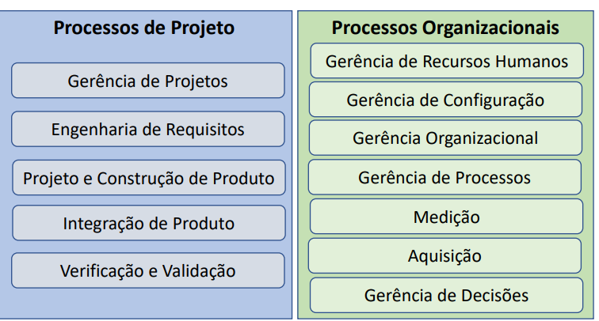Os processos organizacionais são os processos concebidos para fornecer os recursos necessários para que o projeto/serviço atenda às expectativas e necessidades das partes interessadas.

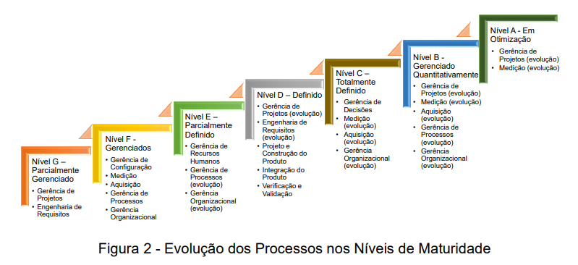+

8.1 Capacidade do processo

A capacidade do processo expressa o grau de refinamento e institucionalização com que o processo é executado na organização/unidade organizacional.

**8.1.1 Capacidade do Processo Nível G (CP-G) –** A execução do processo é gerenciada. Neste nível de capacidade, a execução do processo é gerenciada.

**8.1.2 Capacidade do Processo Nível F (CP-F)** - A execução do processo e produtos de trabalhos são gerenciados. Neste nível de capacidade, a execução do processo e os produtos de trabalhos são gerenciados.

**8.1.3 Capacidade do Processo Níveis E/D/C (CP-E/D/C)** – O processo é definido. Neste nível de capacidade, o processo que era gerenciado passa a ser implementado como um processo padrão definido e adaptável. Este nível de capacidade inclui o nível de capacidade anterior e seus resultados esperados.

**8.1.4 Capacidade do Processo Nível B (CP-B)** – O processo é previsível. Neste nível de capacidade, processos selecionados que eram executados como um processo definido e adaptável, passam a ser executados de forma previsível, isto é, dentro de limites definidos de forma a atingir seus resultados. Este nível de capacidade inclui os níveis de capacidade anteriores e seus resultados esperados.

**8.1.5 Capacidade do Processo Nível A (CP-A)** - O processo é melhorado continuamente. Neste nível de capacidade processos selecionados e previsíveis são continuamente objeto de melhorias e estão alinhados aos objetivos organizacionais. Este nível de capacidade inclui os níveis de capacidade anteriores e seus resultados esperados.

8.2 Exclusão de Processos

Alguns processos podem ser excluídos, total ou parcialmente, do escopo de uma avaliação MPS por não serem pertinentes ao negócio da unidade organizacional que está sendo avaliada. Cada exclusão deve ser justificada no Plano de Avaliação. A aceitação das exclusões e suas justificativas é responsabilidade do Avaliador Líder, conforme descrito no Guia de Avaliação. É permitida a exclusão completa do seguinte processo, desde que não executado pela organização:

• Aquisição (AQU) É permitida a exclusão de alguns resultados do Processo Gerência Organizacional (ORG 8, ORG 9 e ORG 10), caso não sejam pertinentes à organização.

**9.1 Processos de Projeto**

**9.1.1 Processo: Gerência de Projetos** - Propósito: O propósito do processo Gerência de Projetos é estabelecer e manter atualizados planos que definam as atividades, recursos, riscos, prazos e responsabilidades do projeto. Também é propósito deste processo prover informações sobre o andamento do projeto que permitam a realização de correções quando houver desvios significativos no desempenho do projeto, incluindo análise de causa-raiz.

**9.1.2 Processo: Engenharia de Requisitos** - Propósito: O propósito do processo Engenharia de Requisitos é definir, gerenciar e manter atualizados os requisitos das partes interessadas e do produto, garantindo que inconsistências entre os requisitos, os planos e os produtos de trabalho sejam identificadas e tratadas.

**9.1.3 Processo: Projeto e Construção do Produto** - Propósito: O propósito do processo Projeto e Construção do Produto é projetar, desenvolver e implementar soluções para atender aos requisitos.

**9.1.4 Processo: Integração do Produto** - Propósito: O propósito do processo Integração do Produto é montar os componentes do produto conforme a estratégia definida, produzindo um produto integrado consistente com seu projeto (design) e seus requisitos.

**9.1.5 Processo: Verificação e Validação** - Propósito: O propósito do processo Verificação e Validação é confirmar que os produtos de trabalho selecionados atendem aos requisitos especificados, pela execução de testes e revisão por pares, e que um produto ou componente do produto atenderá a seu uso pretendido quando colocado no ambiente operacional.

**9.2 Processos Organizacionais**

**9.2.1 Processo: Gerência de Configuração** - Propósito: O propósito do processo Gerência de Configuração é estabelecer e manter a integridade de produtos de trabalho e disponibilizá-los a todos os envolvidos.

**9.2.2 Processo: Aquisição** - Propósito: O propósito do processo Aquisição é gerenciar a aquisição de produtos que satisfaçam às necessidades expressas pelo adquirente.

**9.2.3 Processo: Medição** - Propósito: O propósito do processo Medição é coletar, armazenar, analisar e relatar dados objetivos relacionados aos produtos desenvolvidos e aos processos implementados, de forma a apoiar os objetivos organizacionais.

**9.2.4 Processo: Gerência de Decisões** - Propósito: O propósito do processo Gerência de Decisões é analisar possíveis decisões críticas usando um processo formal, com critérios estabelecidos, para avaliação das alternativas identificadas.

**9.2.5 Processo: Gerência de Recursos Humanos** – Proposito: prover a organização com recursos humanos necessários e manter suas competências adequadas as necessidades do negócio.

**9.2.6 Processo: Gerência de Processos - GPC** - Propósito: O propósito do processo Gerência de Processos é estabelecer, manter atualizado, identificar e realizar melhorias em um conjunto de processo da organização e padrões do ambiente de trabalho usáveis e aplicáveis às necessidades de negócio da organização. Também é propósito deste processo definir as estratégias para a garantia da qualidade e gerência de riscos e a infraestrutura para realização de medições.

**9.2.7 Processo: Gerência Organizacional - ORG** - Propósito: O propósito do processo Gerência Organizacional é fornecer para a gerência da organização instrumentos para apoiar os processos e prover um alinhamento entre os objetivos d